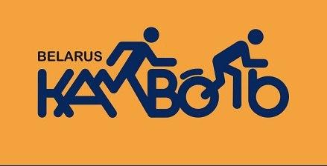
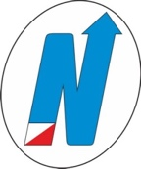
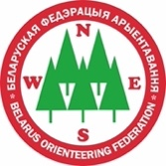

Республиканские соревнования
Открытый чемпионат Беларуси на удлинённой дистанции, Первенство Беларуси на удлинённой дистанции среди юниоров, Чемпионат Беларуси на удлинённой дистанции среди ветеранов
8 – 9 октября 2022 года, Логойский район, Минская область (Бюллетень №2)

Министерство спорта и туризма Республики Беларусь, ОСО «Белорусская федерация ориентирования», клуб спортивного ориентирования «Немига-Норд» и клуб спортивного ориентирования «Камволь» приглашают принять участие в соревнованиях по спортивному ориентированию «Открытый чемпионат Беларуси на удлинённой дистанции», «Первенство Беларуси на удлинённой дистанции среди юниоров», «Чемпионат Беларуси на удлинённой дистанции среди ветеранов», которые состоятся
в Логойском районе Минской области с 8 по 9 октября 2022 года.

Цели и задачи
- Определение сильнейших спортсменов.
- Популяризация физически активного образа жизни.
- Развитие спортивного ориентирования в Республике Беларусь.
- Создание событий для въездного спортивного туризма.

Оргкомитет
- Гл. судья – Рогалевич Сергей +375(29)1122121
- Гл. секретарь – Гуйдо Елена, email: guydo1999@mail.ru, тел.: +375(33)6307786
- Начальники дистанций – Миронов Дмитрий
- Контролер БФО – Яковлев Андрей
- Инспектор – Журавлев Вячеслав

Программа соревнований
8 октября 2022 г. (суббота)
- Приезд участников.
9 октября 2022 г. (воскресенье)
9:00 – 11:00 – Прохождение мандатной комиссии в центре соревнований.
11:30 – Открытие соревнований.
12:00 – Начало раздельного старта.
до 16:00 – Награждение победителей и призёров. Закрытие соревнований.

Участники
В Открытом чемпионате Беларуси на удлинённой дистанции участвуют сборные команды областей и г. Минска, команды клубов, а также спортсмены, выступающие лично. Состав команды не ограничен. Соревнования проводятся в группах МЕ, МА, ЖЕ, ЖА.
В группы МЕ, ЖЕ допускаются спортсмены, имеющие квалификацию КМС и выше. В порядке исключения, по решению Главной судейской коллегии в группы МЕ, ЖЕ могут быть допущены спортсмены, имеющие квалификацию 1 разряда, а также иностранные спортсмены. Спортсмены должны являться членами ОСО «БФО» и оплатить членский̆ взнос за 2022 год. Спортсмены, не являющиеся членами ОСО «БФО», участвуют в соревнованиях вне конкурса.

В Первенстве Беларуси на удлинённой дистанции среди юниоров: участвуют сборные команды областей, клубов, а также спортсмены, выступающие лично. Спортсмены должны являться членами ОСО «БФО» и оплатить членский̆ взнос за 2022 год. Спортсмены, не являющиеся членами ОСО «БФО», участвуют в соревнованиях вне конкурса. Состав команды не ограничен. Соревнования проводятся в группах М20, Ж20.

В Чемпионате Белорусской федерации ориентирования на удлинённой дистанции среди ветеранов к участию приглашаются члены ОСО «Белорусская федерация ориентирования» в составе команд клубов, а также лично. Спортсмены должны являться членами ОСО «БФО» и оплатить членский̆ взнос за 2022 год. Спортсмены, не являющиеся членами ОСО «БФО», участвуют в соревнованиях вне конкурса. Соревнования проводятся в следующих группах: МЖ 35, 40, 45, 50, 55, 60, 65, 70, 75, 80.

В группы МЖ 16 допускаются участники независимо от членства в ОСО «БФО».

Участники в группах OPEN 1, OPEN 2 стартуют свободным стартом, дистанции рассчитаны на детей и начинающих, награждение в этих группах не подводится.
Прочие условия участия – согласно Положению о проведении республиканских и международных спортивных соревнований по ориентированию спортивному на 2022 год.

Параметры дистанций
Параметры дистанций соответствуют по времени победителя требованиям Правил соревнований (Приложение 4) (http://orient.by/docs/86/576/) для удлиненной дистанции.

Подведение итогов
Итоги командного первенства Открытого чемпионата Беларуси на удлинённой дистанции подводятся только для сборных команд областей и г. Минска. Очки начисляются согласно таблице №1. В зачёт идут по 3 лучших результата среди мужчин (группы МЕ, МА) и женщин (группы ЖЕ, ЖА). При равенстве очков преимущество отдаётся команде, имеющей в группе Е большее число первых мест, затем вторых и т.д. При равенстве аналогично рассматриваются результаты группы А.

Таблица №1
Место | 1 | 2 | 3 | 4 | 5 | 6 | 7 | 8 | 9 | 10 | 11…
Очки Группа Е | 100 | 97 | 94 | 91 | 89 | 87 | 85 | 83 | 81 | 80 | 79…
Очки Группа А | 70 | 67 | 64 | 61 | 59 | 57 | 55 | 53 | 51 | 50 | 49…

Награждение
Команда-победительница в командном первенстве Открытого чемпионата Беларуси на удлинённой дистанции награждается дипломом первой степени и кубком, команды, занявшие второе и третье места, награждаются дипломами соответствующих степеней.
Победители и призёры в личном зачёте по группам МЖЕ, 20, 35-80 награждаются дипломами и медалями соответствующих степеней. Победители и призёры в группах МЖА, МЖ16 награждаются дипломами соответствующих степеней.

Отметка
На соревнованиях будет применяться электронная отметка SPORTident. Допускается участие с личными SI-чипами любой серии. Будет использоваться бесконтактная система SPORTident AIR+.

Заявка
Техническая заявка принимается через онлайн форму на сайте orient.by до 3 октября 2022 года (23:59:59).
Заявки после 3 октября не принимаются.
Именную заявку, заверенную врачом диспансера, сдают при прохождении мандатной̆ комиссии.

Размещение
Гостиницы и турбазы г. Минска, г. Логойска. Бронирование мест самостоятельно. Полевой лагерь не организуется.

Транспорт
Самостоятельно.

Карты
Карта: «Морозовка»

Карта подготовлена в 2020 г., корректировка: 2022 г., автор: Бригинец К.
Масштаб: 1:10 000, для групп МЖЕ 1:15 000, сечение рельефа 5 м.
Местность: лес в основном еловый или сосновый, разнообразной проходимости. Рельеф сильнопересечённый, насыщенный, перепады на склоне до 50 метров. Болот нет. Дорожная сеть слабо развита. Есть участки с большим количеством лесовывозных просек.

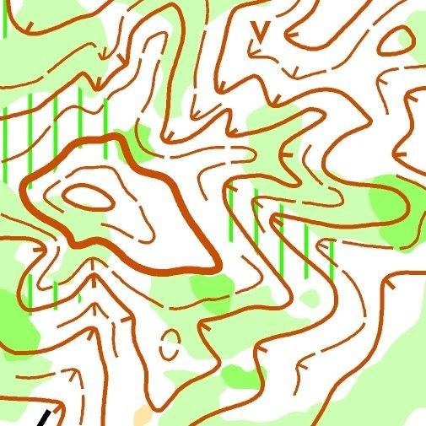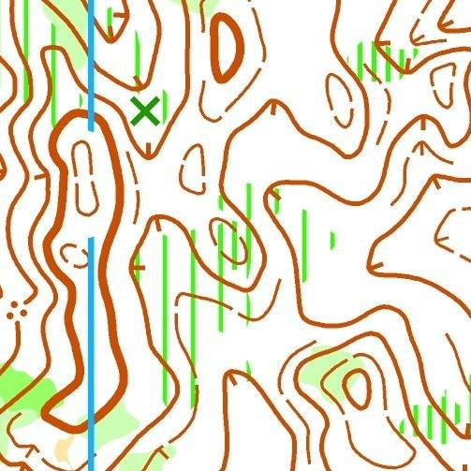

Форма одежды
Рекомендуется закрытая форма одежды и обувь с шипами.

Финансирование
Расходы, связанные с организацией и проведением соревнований, несут организаторы. Расходы по участию команд в соревнованиях (проезд, размещение, питание, целевой взнос) несут командирующие организации.

Целевой взнос для групп:
- МЕ, ЖЕ – 20 руб.
- МЖ 16, 20, МЖА, МЖ 35-80 – 18 руб.
- OPEN 1, OPEN 2 – 10 руб.
Стоимость аренды чипа включена в целевой взнос.

Штраф за не приехавшего участника – 50% от целевого взноса.

Оплата взноса – при прохождении мандатной̆ комиссии.

При невозможности оплаты взноса посредством наличного расчета, возможна оплата целевого взноса по безналичному расчету на расчетный̆ счет ОСО «Белорусская федерация ориентирования»:

ОСО «Белорусская федерация ориентирования»
УНН: 100172873,
Адрес: 220034, г. Минск, ул. Чапаева, д. 3, помещение 36, блок 60,
БИК банка: UNBS BY2X,
Номер счета: BY21 UNBS 3015 1204 1310 4000 1933,
Банк: ЗАО "БСБ БАНК",
Адрес банка: г. Минск, пл. Свободы, 4.
Назначение платежа: Целевой̆ взнос на организацию соревнований.

Данное положение является официальным вызовом на соревнования.

